福建省工程建设地方标准 DB
DBJ13-XXX-2012
建设部备案号：J XXXXX-2012

木塑地板铺装技术规范

2012-XX-XX发布 2012-XX-XX实施

福建省住房和城乡建设厅 发布

前 言

本规范是“根据福建省住房和城乡建设厅《关于印发福建省住房和城乡建设厅2012年科学技术项目计划的通知》（闽建科[2012]23号）的要求”，由福建省建筑科学研究院组织有关人员制订而成的。本规范在编制过程中，进行了深入调研，在查阅大量数据、总结工程施工经验并广泛征求意见的基础上，参考了国家标准及现行行业标准编制而成的。
本规范的主要技术内容是：1、总则；2、术语和定义；3、基本规定；4、分类；5、铺装工程设计；6、木塑地板施工前的准备；7、龙骨的铺装；8、木塑地板铺装；9、铺装质量要求；10、竣工验收规范；11、使用规范；12、维修后的验收，共十二章组成。
为进一步提高标准质量，请各单位在执行本规范的过程中，注意总结经验和积累资料，随时将意见反馈给省住房和城乡建设厅或省建筑科学研究院，以供今后修订时参考。
本标准编制单位：福建省建筑科学研究院。
本标准主要起草人：黄金富 徐春桃 程立拓 王惠娜 黄梅平 李源 张永茜
本标准主要审查人：

目 次
1 总则………………………………………………………………………………………………1
2 术语和定义………………………………………………………………………………………2
3 基本规定…………………………………………………………………………………………2
4 分类………………………………………………………………………………………………5
5 铺装工程设计....................................................……………6

5.1 一般规定……………………………………………………………………………………6

5.2 构造设计……………………………………………………………………………………6

5.3 材料选择……………………………………………………………………………………6
6 木塑地板施工前的准备 ………………………………………………………………….…..8

6.1施工场地……………………………………………………………………………………8

6.2制定合理的施工方案 ……………………………………………………………………8
6.3 材料计算 ………………………………………………………………………………… 8

6.4木塑地板的进场 …………………………………………………………………………8

6.5 木塑地板端部剪裁 ………………………………………………………………………8

6.6通风引流和地面准备………………………………………………………………………8

6.7切削与钻孔 ……………………………………………………………………………… 9

6.8紧固件………………………………………………………………………………………9

6.9施工工具……………………………………………………………………………………9
7 龙骨的铺装……………………………………………………………………………………10
8 木塑地板铺装…………………………………………………………………………………11

8.1总体要求…………………………………………………………………………………11

8.2木塑实芯地板铺装………………………………………………………………………11

8.3 木塑空芯地板铺装………………………………………………………………………18

8.4 斜地板铺装………………………………………………………………………………20
9 铺装质量要求…………………………………………………………………………………22

9.1 木塑地板铺装质量要求…………………………………………………………………22

9.2 踢脚板安装质量要求…………………………………………………………………22

9.3 木塑地板结构性能要求………………………………………………………………22
10 竣工验收规范…………………………………………………………………………….24

10.1 验收时间 ……………………………………………………………………………24

10.2 验收要点 ……………………………………………………………………………24

10.3 地板面层质量验收 …………………………………………………………………24

10.4 踢脚板安装质量验收 ………………………………………………………………24

10.5 木塑地板结构性能质量验收 ………………………………………………………24

10.6 总体要求 ……………………………………………………………………………24
11 使用规范………………………………………………………………………………….25
12 保修期内质量要求……………………………………………………………………….26

1 总 则

1.0.1 为了促进我省木塑地板业的发展，规范木塑地板铺装工程的技术要求，提高木塑地板铺装工程的整体质量水平，做到技术先进、经济合理、安全适用，特制定本规范。
1.0.2 本规范适用于室内外工程用木塑地板铺装工程的设计、施工、验收及维护。
1.0.3 木塑地板铺装工程的设计、施工、验收及维护，除应符合本规范的规定外，尚应符合国家和行业及地方现行有关标准的规定。

1.0.4本规范引用下列文件
GB/T 5237.1-2008 铝合金建筑型材第1部分：基材
GB/T 8162-2008 结构用无缝钢管
GB/T 15036.1-2009 实木地板 技术条件
GB/T 15036.2-2009 实木地板 检验和试验方法
GB/T 20238-2006 木质地板铺装、验收和使用规范
GB/T 24508-2009 木塑地板
GB/T 50206-2002 木结构工程施工质量验收规范
GB/T 50209-2010 建筑地面工程施工质量验收规范
GB/T 50300-2010 建筑工程施工质量验收统一标准
GB/T 50325-2010 民用建筑工程室内环境污染控制规范
SL 275-2001 核子水分密度仪现场测试规程
WB/T 1017-2006 木地板保修期内面层检验规范
WB/T 1030-2006 木地板铺设技术与质量检测

2 术语和定义

2.0.1

卡扣地板clip join flooring
侧面用卡扣配合螺钉紧固的地板。

2.0.2

平口地板flatejoin flooring
无榫、槽的地板。

2.0.3

企口地板mortise join flooring
侧、端面为榫、槽的地板。
2.0.4

引孔guiding hole
为便于钉入固定地板的地板钉，预先在钉地板钉处钻的导孔。

2.0.5

拼装离缝gap
拼装时相邻地板条之间(侧面和端面)产生的缝隙。

2.0.6

拼装高度差high difference
拼装时相邻地板条上表面的高度差。

2.0.7

龙骨joist
固定与承载地板面层上所受力并按一定距离铺设的条型材料。

2.0.8

地板走向floor laying direction
直铺式面层地板条沿长度接长排列的方向。

2.0.9

基层base course

地板垫层下的水泥混凝土层(含水泥细石混凝土层)、水泥砂浆层、填充层、找平层等的统称。
2.0.10

垫层under layer

地板面层与基层之间的龙骨、毛地板、人造板等的统称。
2.0.11

面层 surface course

与使用者和物体直接接触的地板表层。

2.0.12

防潮隔离层moisture-proof isolating course

为防止混凝土基层中水分蒸发渗透影响木质材料含水率而采用的置于基层之上的整体封闭性防潮材料。

2.0.13

混凝土含水率moisture content o{concrete

基层混凝土中的含水重量与混凝土重量的比值。以百分率表示。

2.0.14

平衡含水率equilibrium moisture content

与使用环境的温度和相对湿度相适应的，吸湿和解湿达到相对稳定时的地板含水率。

2.0.15

伸缝stretching crack

为适应空气相对湿度增高后地板的膨胀而在相邻地板间设置的缝。

3 基本规定

3.0.1 地板铺装工程的设计和施工单位，必须具有建设行业主管部门颁发的设计和施工资质。从事木塑地板铺装的施工作业人员，应持有相应的专业培训证书。

3.0.2 施工前，设计单位应进行图纸交底，必要时与施工方进行设计图纸会审。施工单位应掌握施工技术要求，按施工设计方案进行施工。

3.0.3木塑地板铺装工程所采用的材料应符合设计要求和国家现行有关标准的规定，严禁使用国家明令禁止或淘汰的材料。

3.0.4 进场材料的品种、规格、型号等应符合设计文件的规定，应具有质量合格证明文件、生产许可证和性能检测报告。进口材料应具有商品检验合格证明。

3.0.5木塑地板铺装所采用的材料必须符合现行国家标准GB 50325《民用建筑工程室内环境污染控制规范》规定的环境污染控制指标和有害物质限量指标。

3.0.6严禁在铺装过程中采用不符合设计要求的材料。当材料不符合要求时，应予清场。

3.0.7木塑地板铺装工程所采用的材料，在运输、贮存和施工过程中应采取有效防止损坏、变质和污染的措施。

3.0.8木塑地板铺装工程施工时，应进行施工全过程的质量检测和控制，并有完整的检查验收记录。施工质量应符合设计要求和本标准的规定。

3.0.9木塑地板铺装工程完工后，应组织竣工验收。重点验收项目为木塑地板铺装质量要求和木塑地板结构性能指标，并应符合GB 50300《建筑工程质量验收统一标准》的规定。

3.0.10木塑地板铺装工程完工后，应对工程采取可靠的维护措施。

- 分 类

4.1按有无榫槽分：
- 木塑卡口地板；
- 木塑平口地板；
- 木塑企口地板。

4.2按基材结构分：
- 实芯木塑地板；
- 空芯木塑地板。

4.3按表面处理状态分：
- 素面木塑地板；
- 涂饰木塑地板；
- 贴面木塑地板。

- 铺装工程设计

5.1 一般规定

5.1.1木塑地板铺装工程必需进行设计，并出具完整的施工图设计文件。

5.1.2 设计文件应以施工图为主，且包括设计文件目录和设计说明：
1 设计文件目录；
2 材料要求：
1) 木塑地板、木龙骨、垫块等木质主辅材料的含水率的控制；
2) 主材和辅材的名称、品种、等级、类别、型号、规格和物理性能要求；
3) 主材和辅材的环境污染控制指标和有害物质限量指标。
3 设计和计算文件：
1) 混凝土基层的含水率；
2) 木塑地板铺装时及维护、使用时的温度和相对湿度要求；
3) 相邻地板间预留伸缝宽度；
4) 地板大面积铺装时分段缝的设置。
4 施工图和节点详图：
1) 铺装工程的构造示意图；
2) 铺装方法和铺装排列平面图；
3) 龙骨铺装平面图和稳固节点详图；
4) 防水、防潮措施节点详图；
5) 地板分段缝处理节点详图；
6) 踢脚板安装节点详图。
5 设计说明书。

5.1.3 工程设计修改应由原设计单位负责，施工企业不得擅自修改工程设计。

5.2 构造设计

5.2.1 木塑地板的基本构造层为基层、垫层和面层。当基本构造层不能满足使用要求时，可增设隔离层、覆盖层、填充层、找平层、保温层、隔音层等构造层。

5.2.2 木塑地板铺装常用为龙骨铺装法。

5.2.3 龙骨铺装法可分为单层铺装和双层铺装两种形式：
1 单层铺装形式包括地板面层和龙骨垫层。
2 双重铺装形式包括地板层面、防水卷材或发泡塑料卷材（防潮隔离层）、毛地板和龙骨垫层。
5.3 流程设计
木塑地板铺装工艺流程见图5.3。

木塑地板施工前准备 （毛茶）

龙骨铺装 （毛茶）

木塑地板铺装

扣板、周边板、踢脚板铺装

木塑地板铺装质量检验
合格
不合格

竣工验收入库

图5.3 木塑地板铺装工艺流程图

5.4 材料选择

5.4.1木塑地板
木塑地板的质量要求应符合GB/T 24508-2009的规定。

5.4.2龙骨

1 木塑龙骨

1) 从防潮防腐性考虑，优先推荐使用木塑龙骨；

2) 龙骨的高度应大于板材的高度，龙骨高度≥35mm；龙骨宽度≥30mm。

2 木龙骨

1) 铺装用木龙骨、垫木等木材含水率应符合GB/T 15036.1-2001中6.4的规定；

2) 木龙骨应使用握钉性能良好、具有一定耐腐性能或经防虫处理的木材；

3) 木龙骨材料为天然木材，宜采用树种为红松、落叶松、马尾松、柳桉、白松、杉木等树种，严禁用细木工板做龙骨料；龙骨垫块的含水率、树种、防腐处理与木龙骨相一致；

4) 木龙骨材质应为无腐朽、无树皮、无坡楞、无劈裂，且经过杀虫处理；

5) 木龙骨使用于平衡含水率≥20%场合时，应按GB 50206-2002规定的HJI级进行防腐处理。

3 钢结构龙骨

1) 所用钢材为镀锌件，以热镀锌件为佳。电焊部位应除焊渣，并作防锈处理；

2) 钢龙骨所选钢管壁厚应大于3mm以上，以保证有2～3个左右的螺纹可以完全旋入，保证其握钉力；

3) 钢的牌号、化学成分、制造方法和力学性能应符合GB/T 8162-2008的规定。

4 铝合金龙骨

1) 铝合金龙骨所选用材壁厚度应大于3mm以上，以保证有2～3个左右的螺纹可以完全旋入，保证其握钉力；

2) 铝合金龙骨用挤压法加工，挤压型材所用的铸锭质量应符合GB/T 5237.1-2004的规定。

5.4.3 踢脚板

1 踢脚板的材料可用木塑、实木、人造板、钢材、铝合金等材料。

2 木质踢脚板背面应有防潮措施。

3 踢脚板厚度以盖住木塑地板伸缩缝为准。

5.4.4 其他辅助材料，应符合工程设计需要。

6 木塑地板施工前的准备

6.1 施工场地

6.1.1 施工场地的混凝土基层的施工质量应符合国家标准GB 50209- 2010《建筑地面工程施工质量验收规范》的规定，并已验收合格。

6.1.2 混凝土基层表面应坚硬、平整、洁净、干燥、无浮土、不起砂、无裂缝。突出的沙砾等应凿平，凹陷部位应填平。

6.1.3 混凝土基层表面允许偏差不得超过表6.1.3的规定。
表6.1.3 混凝土基层表面允许偏差（mm）
项次 | 项目 | 允许偏差
项次 | 项目 | 混凝土面层 | 水泥砂浆面层 | 混凝土垫层 | 龙骨铺装法的木塑地板
1 | 表面平整度 | 5 | 4 | 10 | 2
2 | 标高 | — | — | ±10 | ±4
3 | 坡度 | 不大于房间相应尺寸的2/1000，且不大于30

6.1.4 测量地面的含水率，地面含水率合格后方可施工。

6.1.5 混凝土含水率可采用简化方法检验：将1m的卷材平铺在混凝土基层面上，四周用黏胶带密封，静置24h后掀开检查，基层覆盖部位和卷材上未见水印或基层面上未见发黑现象，即可进行施工。

6.1.6 混凝土含水率亦可采用非损伤性检测方法，按现行国家行业标准SL 275-2001《核子水分-密度仪现场测试规程》的规定检验。

6.1.7 当施工条件不符合本标准和现行国家标准的要求时，严禁施工。

6.2 制定合理的施工方案。
6.3 材料计算

测量并计算所需要的木塑地板、木塑龙骨（或木龙骨、钢龙骨、铝合金龙骨）、踢脚板、扣板（塞板）等。

6.4 木塑地板进场
木塑地板进场后应贮存在干燥、整洁、平坦、通风的水平面上，平整堆放，宜贮存在室内，远离热源，防止污损。贮存时将产品覆盖好，以确保产品整洁，直到施工时打开。产品应按类别、规格、等级分别堆放，每堆应有相应的标记。

6.5 通风引流和地面准备
在木塑地板底下应有适当的空气流通以促使水或湿气的蒸发，因此可将木塑地板铺装在龙骨结构框架上。木塑地板不宜直接铺装到固体表面(如混凝土地面上)，也不能将其铺装在通风引流差的地方。地板龙骨应铺装在坚实、有坡度的平坦地面上(如混凝土平坦地面)，并根据地势情况设置排水沟，以便于排水引流。

6.6 切削与钻孔
标准的木工刀具同样适用于切削木塑地板。推荐使用带硬质合金尖端刀片的圆锯机切割木塑地板，建议圆锯机用每25mm有两个齿的刀片。避免使用细齿的金属切削刀片；使用钝、脏的工具产生的摩擦生热，易造成地板截面发黑；或在切削时支撑不牢固都会导致切削边缘粗糙以及截面爆裂。
为避免木塑地板劈裂，推荐在地板上紧固螺钉时先预钻引孔，建议将电钻转速设置在1500～1750(转／分钟)之间。建议电钻功率大于450W，有正反钻及变速功能。预钻引孔时，宜有周期地抬起钻头，以清除孔内的碎屑来减少摩擦生热和堵塞。

6.7 紧固件
木塑平口板是直接用螺钉安装的，在地板面部紧固时，允许在离板边缘25mm处以及离板端部20～30mm处紧固螺钉，使用常规的地板螺钉或不锈钢螺钉，事先预钻引导孔和打沉头孔，然后用带扭力的手电钻驱动螺钉的效果最好。 螺钉应与木塑地板表面齐平。
木塑卡扣板是用卡扣配合螺钉一起紧固的，卡扣可以选用304#不锈钢冲压材料、ABS材料、尼龙6、尼龙66压铸件。扣件不得使用回收料。

6.8 施工工具
常用的木工工具同样适用于木塑地板的大部分施工。以下是铺装木塑地板时所需的工具：
  - 圆锯机(作用：切割木塑地板或龙骨)；
  - 手提石材切割机(作用：可移动切割铺装好的地板端部等，使其整齐) ；
  - 带直炳麻花钻的手电钻(作用：预钻引导孔)；
  - 带十字批头的手电钻(作用：又称电动旋具，用于打沉头孔及拧紧或拆卸螺钉,带扭力的为佳)；
  - 水平尺、线，水平仪(测量龙骨的平整度)；
  - 锤子、木工角尺、卷尺；
  - 木工铅笔；
  - 墨斗(或粉线)。

7 龙骨的铺装

7.1 根据设计要求确定地板铺装方向后确定龙骨的铺设方向。

7.2 根据地板的长度模数计算确定龙骨的间距并划线标明，应确保地板端部接缝在龙骨上。龙骨的中心距离控制在305mm～406mm，龙骨端部对接接缝处需留10mm左右的间距以便于排水即龙骨长度方向的伸缩，同时注意龙骨排与排之间的端部接缝处于错开，避免在同一直线上。

7.3 根据龙骨的长度，合理布置固定龙骨的位置，打孔孔距≤300mm,孔深度≤60mm，以免击穿楼板；使用的木栓应采用握钉力较好的干燥材（或木塑垫）木栓直径大于电钻钻头直径。

7.4 为避免龙骨固定时被劈裂，应采用专用龙骨钉将其固定，严禁用水泥或含水建筑胶固定。

7.5 龙骨与地面有缝隙时，应用耐腐、硬质材料垫实。

7.6 龙骨安装时，龙骨间距允差≤5mm，平整度≤3mm/2m，与墙面间的伸缩缝为（8～12）mm。

7.7 当混凝土地面上不允许用膨胀螺钉固定时，如屋顶花园的施工中为防止屋顶漏水而不能用膨胀螺钉直接将龙骨紧固在混凝土地面上，或用户要求龙骨垫高时，应用支撑块将龙骨撑起。龙骨与支撑块紧固步骤如下：
1 首先用圆锯机切割好木塑龙骨支撑块；
2 在龙骨底下找好支撑块位置，支撑块间距为400mm左右，将支撑块放入龙骨底下对齐后，龙骨和支撑块一起预钻孔，预钻孔位置与龙骨底下的支撑块的中心对齐；
3 预钻引孔后，用带十字批头的手电钻在引孔位置处打沉头孔；
4 用电钻将螺钉旋入龙骨，以连接龙骨与底下的支撑块；
5 如若支撑高度较高时，支撑块底下可用石墩固定。

7.8 龙骨铺装间距

7.8.1 当铺设木塑地板时应使地板与龙骨保持垂直。在特殊应用场合，当地板和龙骨成30°、60°、45°时，需减小龙骨间距。

7.8.2 用于住宅场合时，地板与龙骨垂直铺装，龙骨间距为406mm；地板与龙骨成45°角以及拼花图案或人字形图案时，龙骨中心距为305mm；用于商业场合时，中心距为305mm。

- 木塑地板铺装

8.1 总体要求

8.1.1 根据用户要求，可在龙骨间撒放防虫剂和干燥剂。

8.1.2 需要时，在龙骨上可铺钉毛地板，毛地板严禁整张使用，宜锯成规格为1.2m×0.6m或0.6m×0.6m的板材。毛地板铺装间隙为5mm～6mm，与墙面及地面固定物间距为8 mm～12 mm。毛地板固定钉距应小于350 mm。固定后脚踩无异响和明显下陷现象，毛地板铺装应水平，平整度≤3 mm／2 m。

8.1.3 企口地板铺装时，在地板企口处打引眼，引眼孔径应略小于地板钉直径，用地板钉从引眼处将地板固定。地板钉长度宜为板厚的2.5倍，固定时应从企口处55°～60°角倾斜钉入。

8.1.4 木塑地板端部剪裁

从工艺上考虑木塑地板的膨胀与收缩，在不同时段铺装的木塑地板其端部间距可能长短不一，因此建议在一个单元的木塑地板全部铺好后于同一时间定长，即在同一时间用手提石材切割机切割地板端部，使地板端部之间保持相同的间距。

8.1.5 地板应错缝铺装，在铺装过程中应随时检查，如发现问题应及时采取措施。

8.1.6 地板的拼接缝隙应根据铺装时的环境温湿度状况、地板宽度、地板的含水率以及铺设面积情况合理确定。

8.1.7 在地板与其他地面材料衔接处，应进行隔断(间隙≥8 mm)。并征得用户认可。扣板（塞板）过渡应安装稳固。

8.1.8 地板宽度方向铺设长度≥6 m时，或地板长度方向铺设长度≤15 m时，应在适当位置设置伸缩缝，并用扣板（塞板）过渡。靠近门口处，宜设置伸缩缝，并用扣板（塞板）过渡。扣板（塞板）应安装稳固。

8.1.9 铺装完毕后，铺装人员要全面清扫施工现场，并且全面检查地板的铺装质量，确定无铺装缺陷后方可要求用户在铺装验收单上签字确认。

8.2 木塑实芯地板铺装

8.2.1 木塑实芯地板可分为平口实芯板和卡扣实芯板。平口实芯板是用螺钉直接紧固的。卡扣实芯板是用卡扣配合螺钉一起紧固的。在铺装地板前，先规划好地板的布局。地板可以铺装成不同的图案和形状，见图8.2.1。

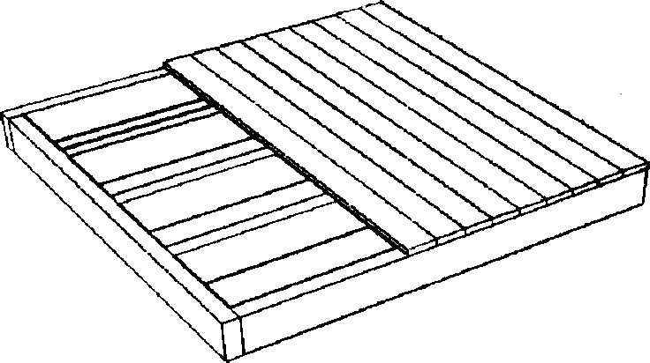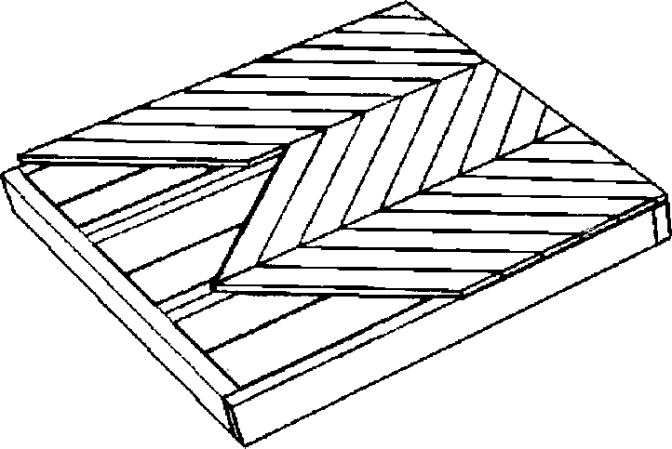
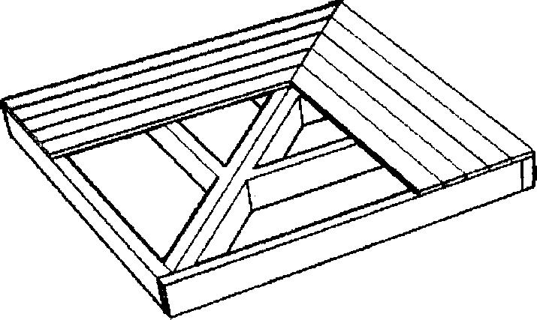 、 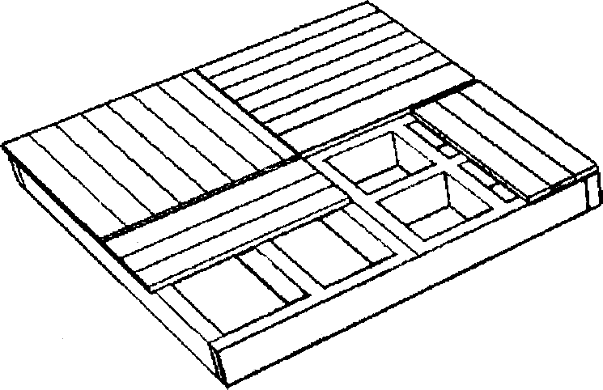
图8.2.1 简单的地板布局

8.2.2 平口实芯板铺装

1 平口实芯板是直接用螺钉穿过地板表面上将其紧固到龙骨上的，见图8.2.2-1。
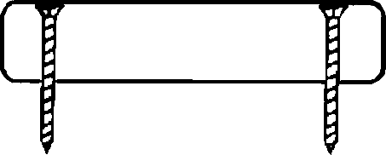
图8.2.2-1 平口板螺钉紧固

2 平口实芯板端部及每个龙骨处均应有两个紧固件，见图8.2.2-2。
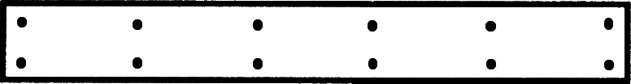
图8.2.2-2 平口板紧固

3 操作要领

1) 螺钉应以90°旋入地板表面，（除铺装最后一块板外）不应斜向钉入；

2) 为防止板的劈裂或开裂，一般情况下在板的端部或边缘处旋入紧固螺钉前需要预钻孔，孔径应略小于地板钉直径，地板钉长度宜为板厚的2.5倍，螺帽应沉入板内；

3) 螺钉距离控制不当将会导致地板开裂。试验结果：螺钉离板端部距离为（20～30）mm，螺钉离板边缘距离为25mm较为适宜。

8.2.3 卡扣板铺装

1 木塑卡扣板一般用卡扣和螺钉进行铺装，每块卡扣板的两边都有凹槽，以便于配合插入卡口，见图8.2.3。
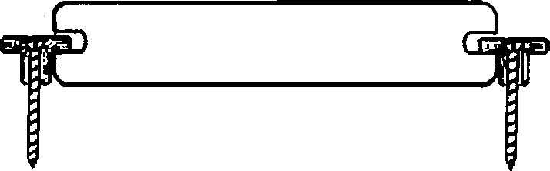
图8.2.3-1 卡扣板用卡扣配合螺钉紧固

2 卡口和螺钉
卡扣可以选用304#不锈钢冲压材料、ABS材料、尼龙6、尼龙66压铸件等，但不得使用回收料。金属卡扣见图8.2.3-2、图8.2.3-3。螺钉推荐选择不锈钢自攻螺钉，并且依照所铺装木塑地板的不同厚度而选择不同规格的螺钉。

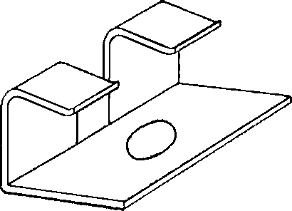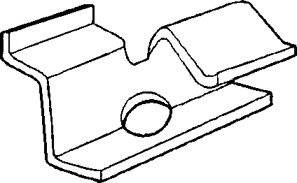
图8.2.3-2 起始／结束金属卡扣 图8.2.3-3 金属卡扣

3 卡扣板施工步骤方法一

第一步：紧固第一块板
方法A：螺钉直接紧固法。将第一块地板边缘直接用螺钉紧固。木塑板预钻孔后再用带十字批头的手电钻将不锈钢自攻螺钉旋入地板和龙骨内，螺钉距板边缘约为25mm，每个龙骨处一枚螺钉。见图8.2.3-4。
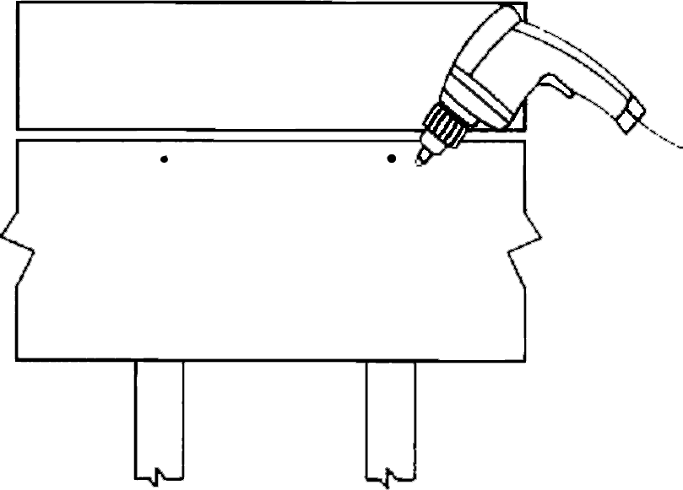
图8.2.3-4 紧固第一块板
方法B：卡扣固定法。用带十字批头的手电钻穿过起始／结束卡扣孔垂直旋入螺钉，见图8.2.3-5。将卡扣紧固到龙骨上，螺钉应与每个龙骨的中心对齐。再将第一块板推入起始／结束卡扣，见图8.2.3-6。推入时应使板面平直且牢固。
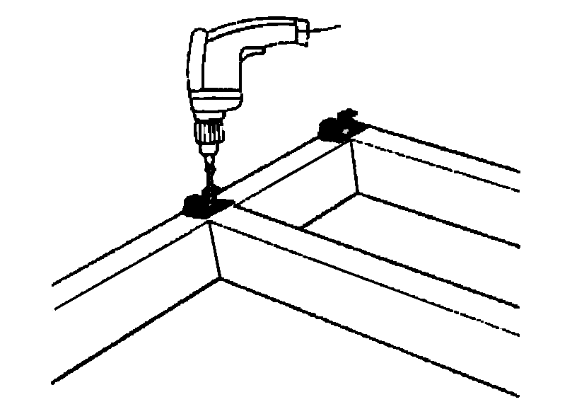
图8.2.3-5 紧固起始／结束金属卡扣


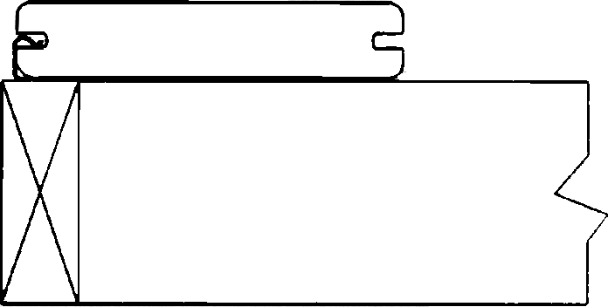
图8.2.3-6 将第一块板推入起始／结束卡扣

第二步：插入卡扣
固定好第一块板后，再放入第二块板，两块板的间距为8m左右，将专用卡扣从两块板的侧面端口滑入两板的凹槽处，见图8.2.3-7。
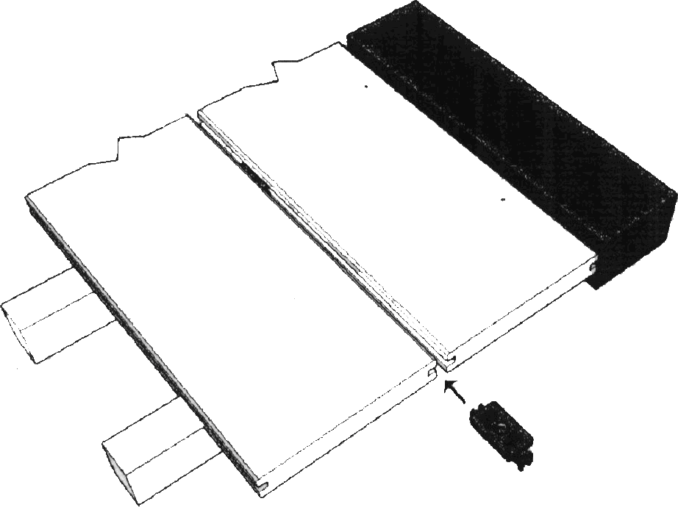
图8.2.3-7 在地板中插入卡扣
每个龙骨上需要一个卡扣，卡扣放置在龙骨的中间位置，卡扣的螺钉孔应与龙骨的中心对齐，见图8.2.3-8。放好卡扣后，用力将第二块板朝着卡扣压紧，使卡扣和地板凹槽紧密结合，见图8.2.3-9。
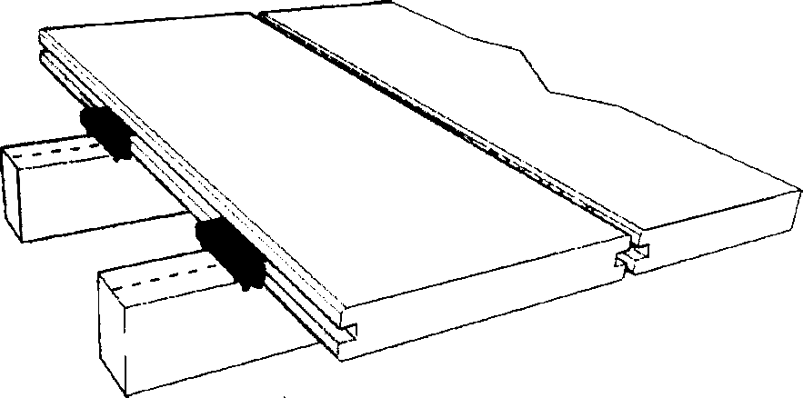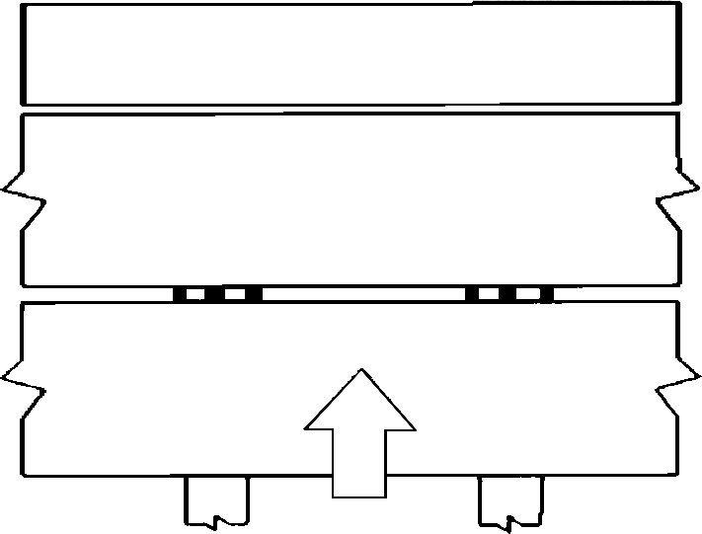
图8.2.3-6 卡扣孔与龙骨中心对齐 图8.2.3-9 将第二块板朝着卡扣压紧

第三步：预钻引导孔

穿过卡扣中心的孔洞，用直径略小于地板钉直径的直柄麻花钻预钻引孔，钻孔时钻头与孔洞保持垂直。见图8.2.3-10。
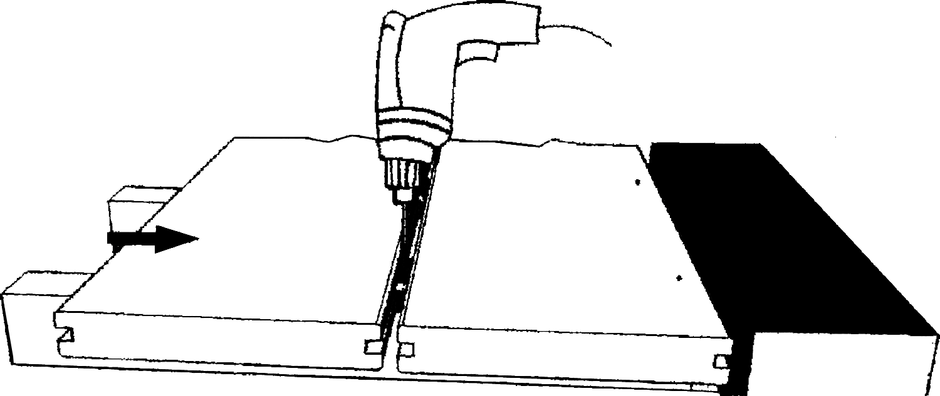 图8.2.3-10 垂直预钻引孔

第四步：旋入螺钉
将不锈钢自攻螺钉垂直插入卡扣的中心，用带十字批头的手电钻将卡扣旋入龙骨内，卡扣的两翼正好紧紧压在地板的凹槽处，使得地板固定在龙骨上，见图8.2.3-11。
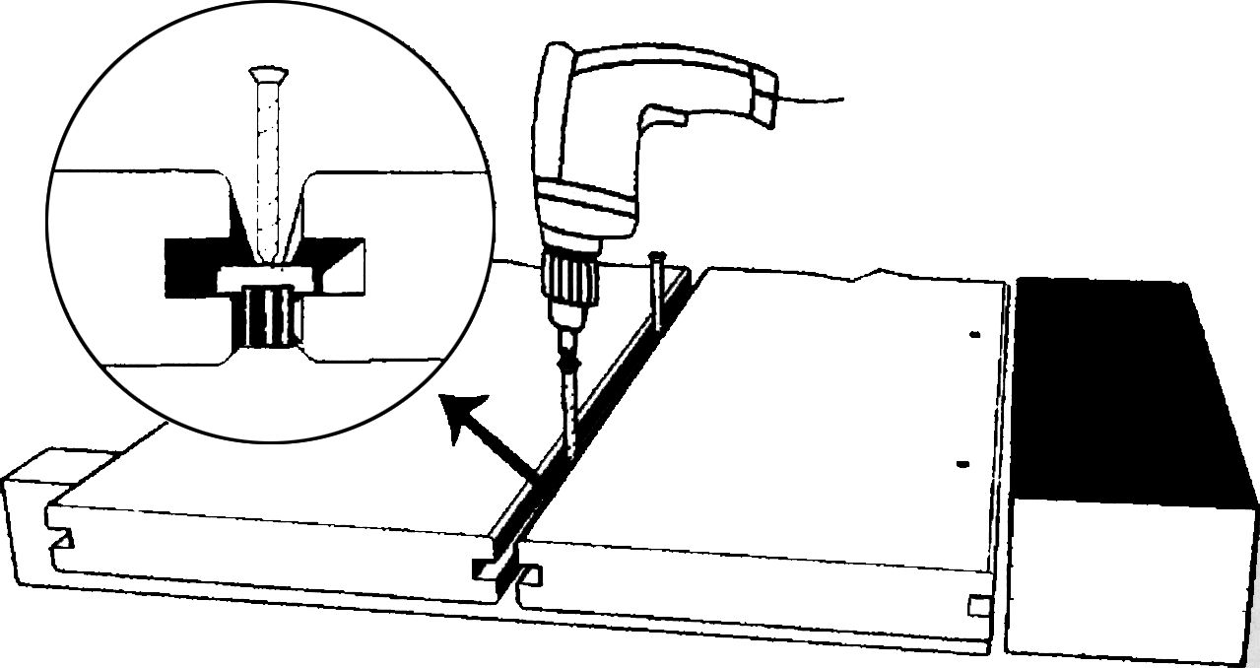
图8.2.3-11 将螺钉垂直旋入卡扣内

第五步：控制合适的间距
正确铺装时，卡扣能提供合适的8mm左右的间距。 每铺装3～4板后，应测量铺装地板的总宽度，检查它们是否平行，并用无损坏锤头将地板敲紧以保持合适的间距，如图8.2.3-12。重复以上的步骤，直到地板铺装完成。
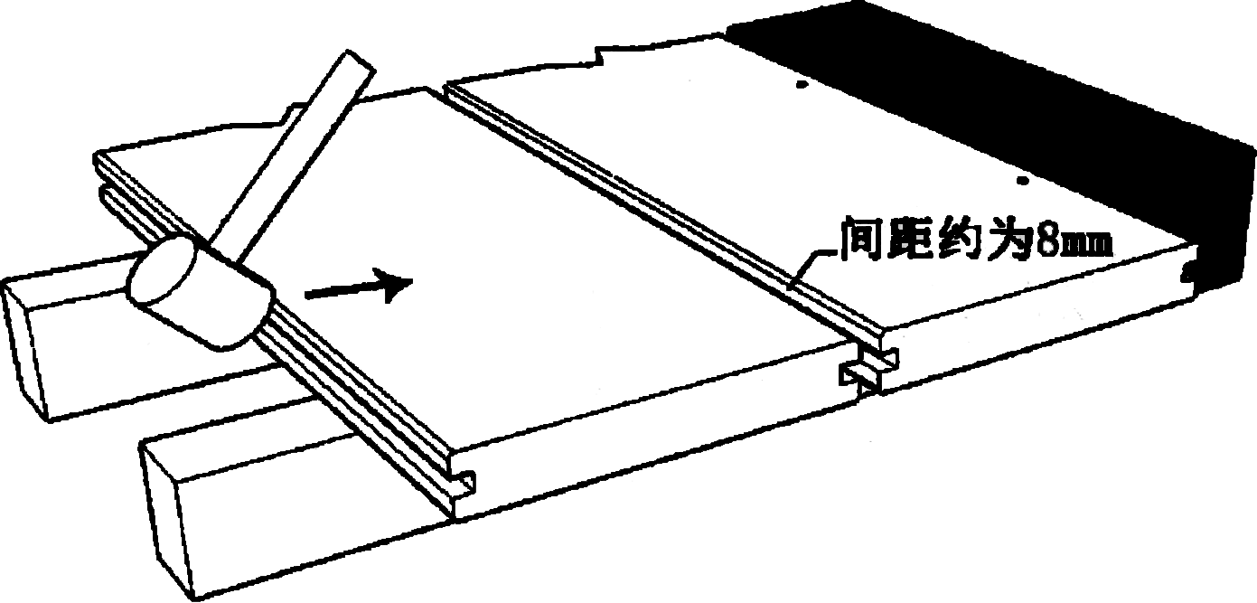 图8.2.3-12 用无损坏锤头将地板敲紧

第六步：紧固最后一块板
预钻孔，铺装最后一块地板时在其外边缘用不锈钢自攻螺钉紧固，螺钉以45°角紧固到端板内，见图8.2.3-13。
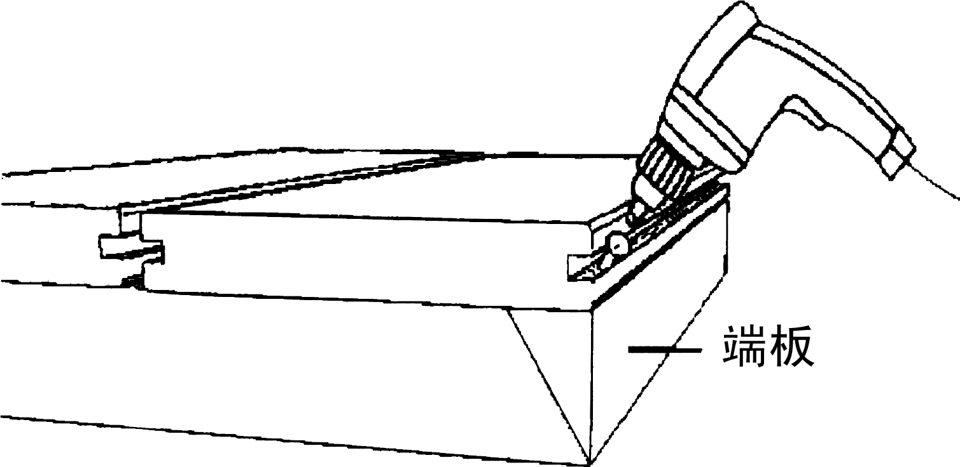
图8.2.3-13 将最后一块板用螺钉紧固到端板

4卡扣板施工步骤方法二

第一步：紧固第一块板，与上述卡扣板施工步骤方法一中的第一步相同。

第二步：将塑料卡扣插入第一块木塑地板凹槽处，每条龙骨上插入一个卡扣，并使卡扣中心与每条龙骨的中心对齐。再穿过卡扣中心用手电钻预钻引孔，见图8.2.3-14。
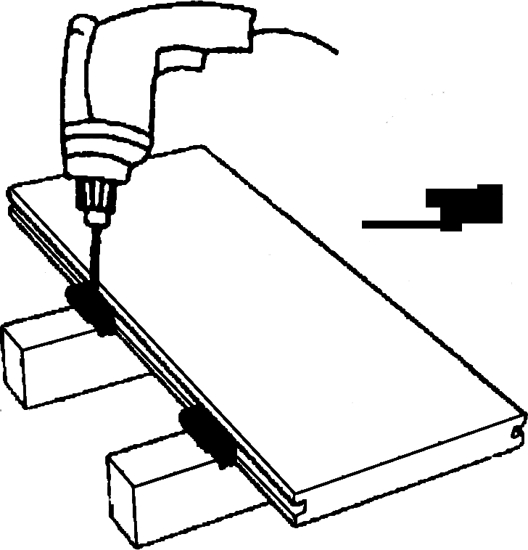
图8.2.3-14 放置卡扣并预钻引孔

第三步：将螺钉插入卡扣中心，并用带十字批头的手电钻将螺钉旋入一半，请勿全部旋入。螺钉孔应与龙骨中心对齐。按照这种方式沿着地板长度方向继续在每个龙骨处都紧固卡扣，见图8.2.3-15。
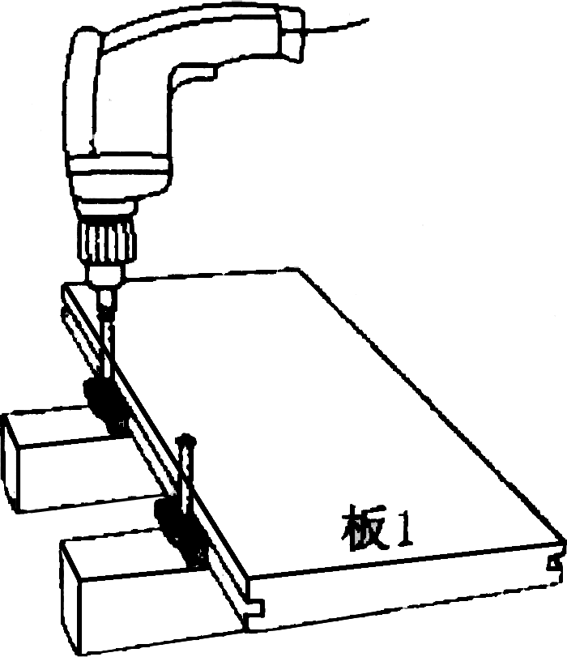
图8.2.3-15 用带十字批头的手电钻将螺钉旋入一半

第四步：铺装第二块板
将第二块板滑到显露的卡扣处，确保连接卡扣和凹槽结合紧密(可用锤头敲击)。再按照第三步的铺装方法在第二块板的另一边放好卡扣后紧固，如图8.2.3-16。正确铺装时卡扣能提供合适的8mm间距。

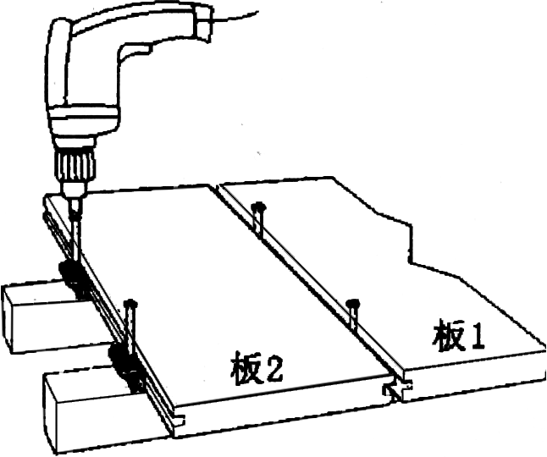
图8.2.3-16 螺钉旋入一半以紧固第二块板

第五步：完成地板铺装
回头紧固第一排卡扣上被旋到一半的螺钉，见图8.2.3-17。继续按照以上方法铺装地板直到最后一块板。
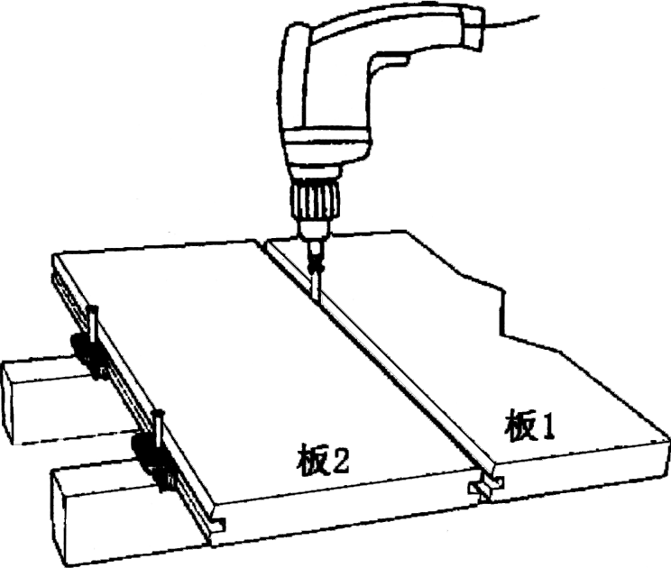
图8.2.3-17 回头紧固第一排螺钉

5 操作要领

1) 不锈钢自攻螺钉穿过卡扣以90°角旋入龙骨时，应使螺钉与卡扣齐平，见图8.2.3-18。卡扣两翼应与龙骨保持水平；
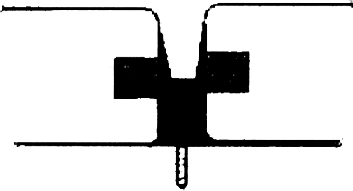
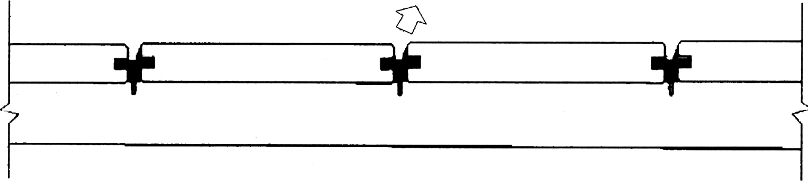
图8.2.3-18 地板剖面图

2) 用木锤头敲击板块的作用不可忽视，它可确保卡扣和凹槽的紧密结合，使两块板保持8mm左右的间距。

8.3 木塑空芯地板铺装

8.3.1 木塑空芯板可分为平口空芯板、卡扣空芯板和企口空芯板。

8.3.2 平口空芯板铺装

1 平口空芯板的铺装是直接用螺钉从地板表面垂直紧固到龙骨上，见图8.3.2。
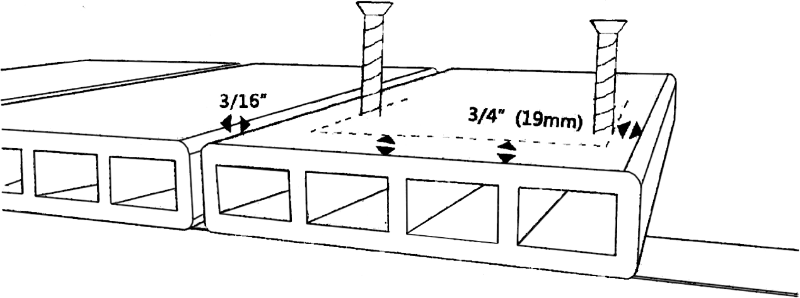
图8.3.2 平口空芯板用螺钉紧固

2 平口空芯板端部钉两个螺钉，每个龙骨处钉两个螺钉。

3 操作要领
同平口实芯板操作要领。两板之间的距离应控制在5mm，可用5mm薄板作为间距控制件。

8.3.3 企口空心板铺装

1 企口空心板是直接用螺钉穿过地板表面将其固定到龙骨上，见图8.3.3。
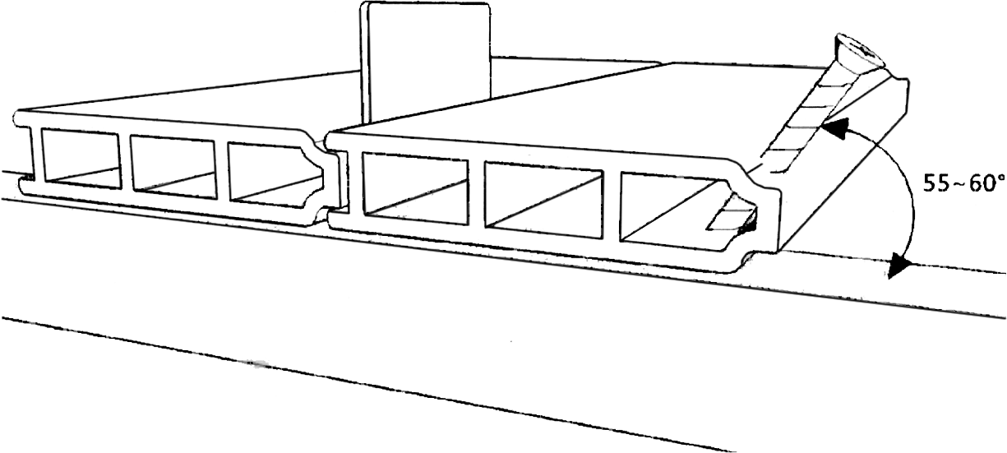
图8.3.3 企口板用螺钉紧固

2 企口空心板端部钉一个螺钉，每个龙骨处钉一个螺钉，螺钉穿过板舌时应与水平面成55°～60°角。

3 避免将企口板的企口压在另一块板的板舌上，可用一张信用卡或近似厚度的薄片，约为1mm厚作为间距控制件。铺装得太紧会限制热胀冷缩， 造成翘曲。

4 操作要领

1) 企口板仅靠一侧紧固螺钉紧固，因此斜穿板舌时与水平面成55°～60°角，应控制准确；

2) 板间间隙1mm应留出，作为热胀冷缩间隙；

3) 室外用地板一般不推荐使用企口空芯板，因为其企口和板舌的结合较为紧密，在室外使用过程中易积聚泥沙，造成地板缝隙堵塞，导致木塑地板不能正常热胀冷缩。

8.3.4 扣板（塞板）铺装
在铺装好的两地板单元之间的垫块上铺装扣板（塞板）。扣板（塞板）两侧与地板端部的间距均为5mm，见图8.3.4。
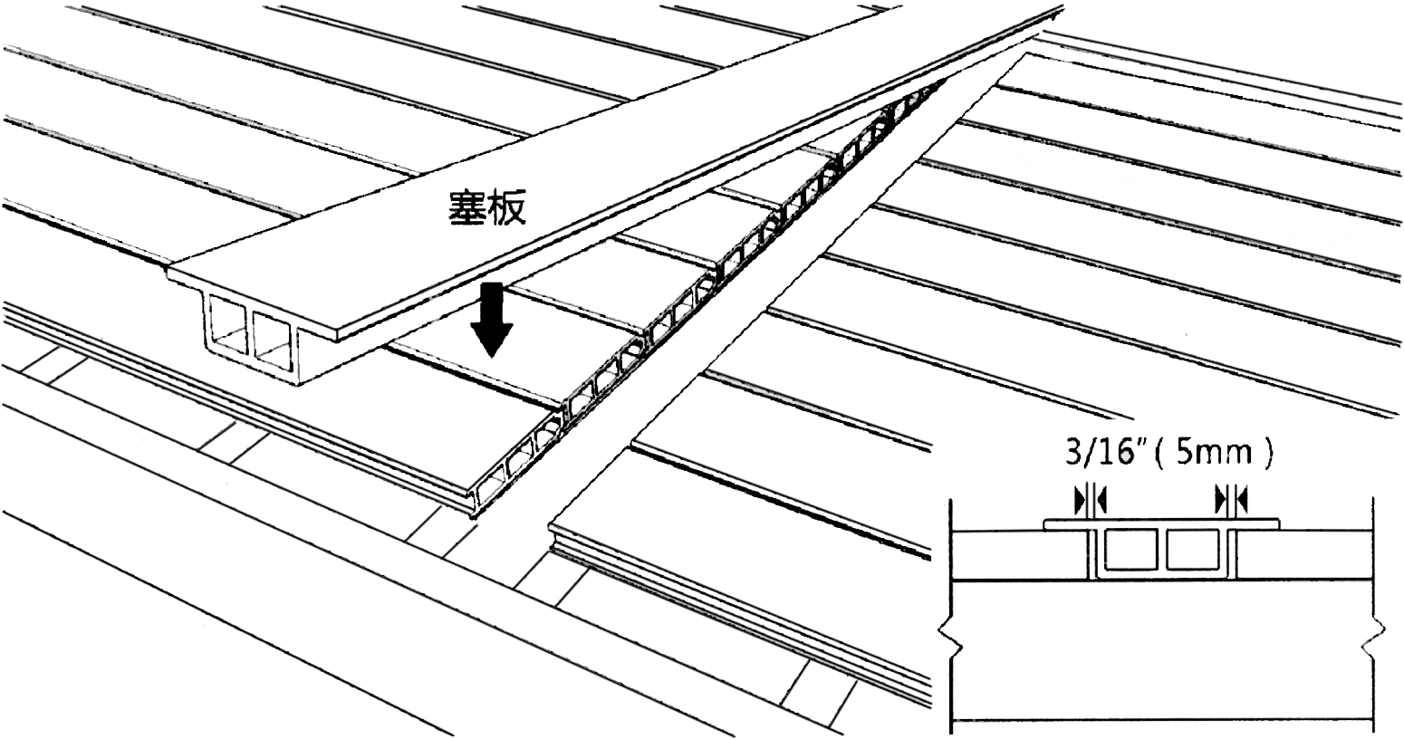
图8.3.4 塞板铺装

8.3.5 周边板铺装
地板铺好后再铺周边板，周边板铺在地板的外边缘周围，见图8.3.5-1地板端部与周边板之间应留5mm间隙。周边板外延伸出龙骨不超过25mm。见图8.3.5-2。
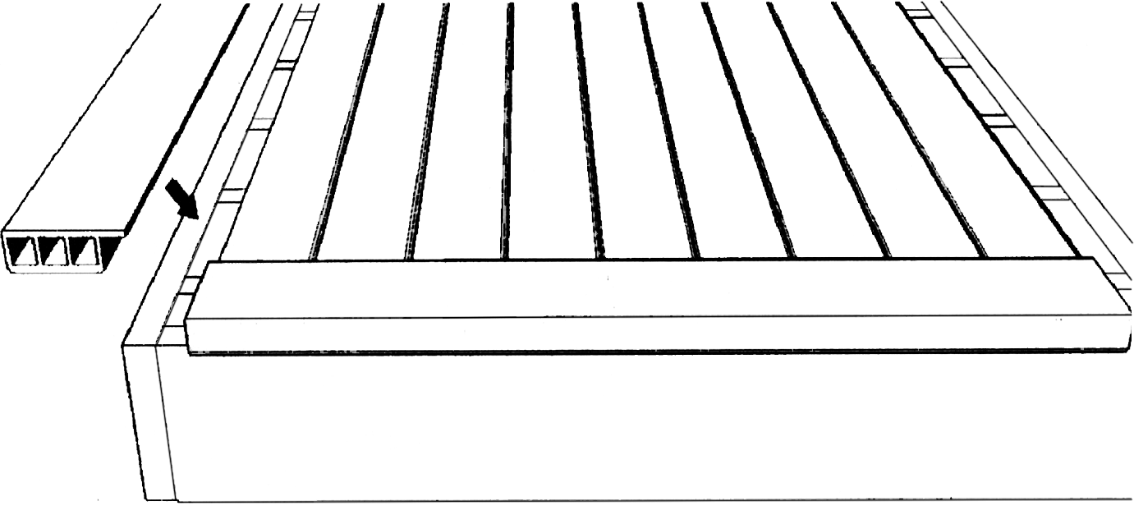
图8.3.5-1 周边板铺装

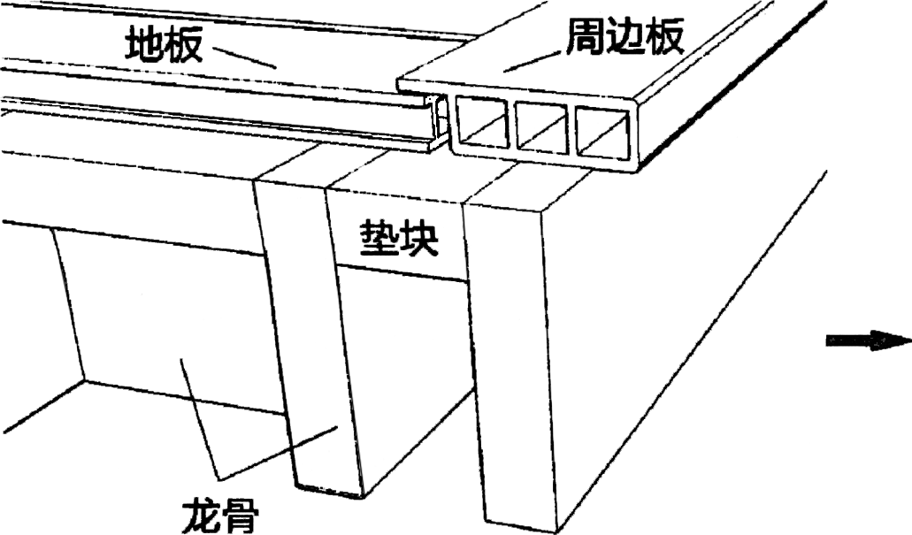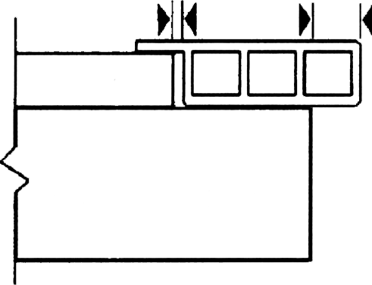
图8.3.5-2 周边板预留间距和外伸端

8.3.6 踢脚板铺装

1 在安装踢脚板前应对木塑地板铺设质量进行检查，应拔去伸缩缝中木契。

2 踢脚板紧贴墙面，可用胶粘、卡扣、钉子等三种方式固定；钉帽钉入踢脚板其钉距应＜800mm。

3 踢脚板在转弯处接缝应严密，端头应≥50mm，应加固或统一等距离缝。

8.3.7 所有扣板（塞板）、周边板和踢脚板铺装完成后，整个地板铺装就完成了。见图8.3.6。
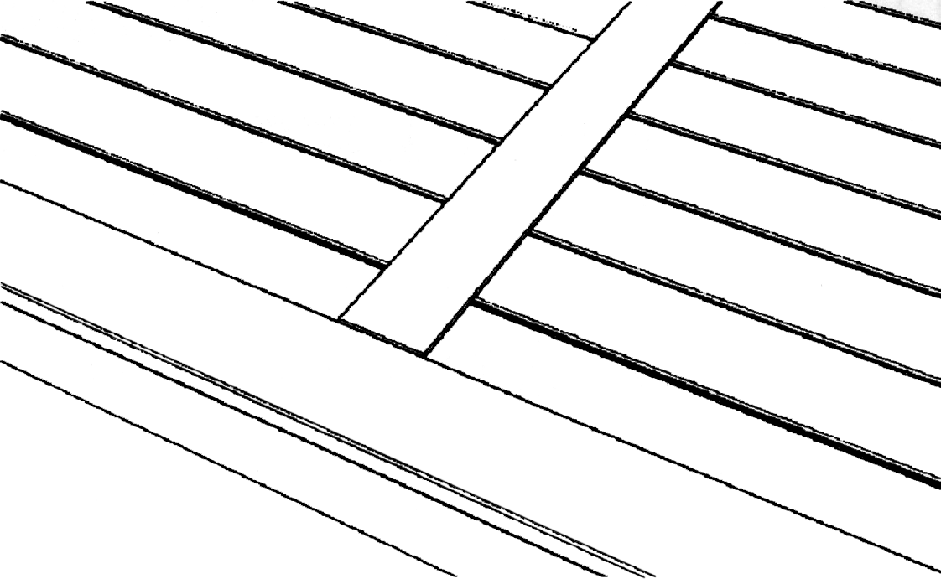
图8.3.6 地板铺装完成图

8.4 斜地板铺装
斜地板的铺装和垂直地板的铺装方法相同的，只是方向不同。斜地板应从龙骨框架的角落开始铺装，再画上粉线，用手提石材切割机切割，见图8.4-1、8.4-2、8.4-3。当所有斜地板都铺好后，再铺扣板（塞板）和周边板，需要时，再装踢脚板，其步骤与8.3.4、 8.3.5和8.3.6条相同。
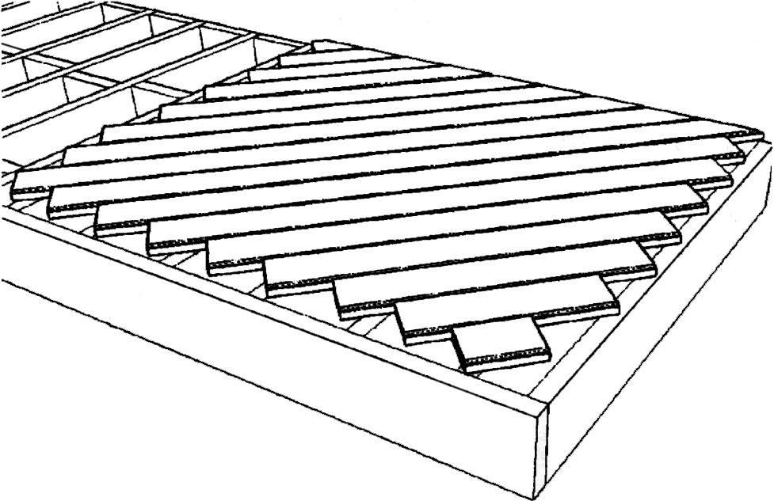
图8.4-1 从角落处开始与龙骨成角度铺装地板
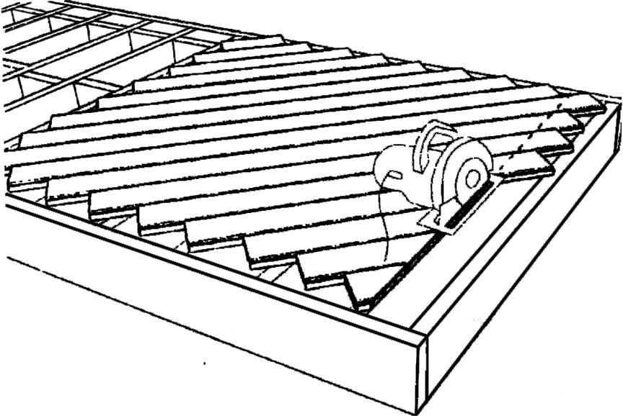
图8.4-2 用手提石材切割机沿粉线方向修裁地板

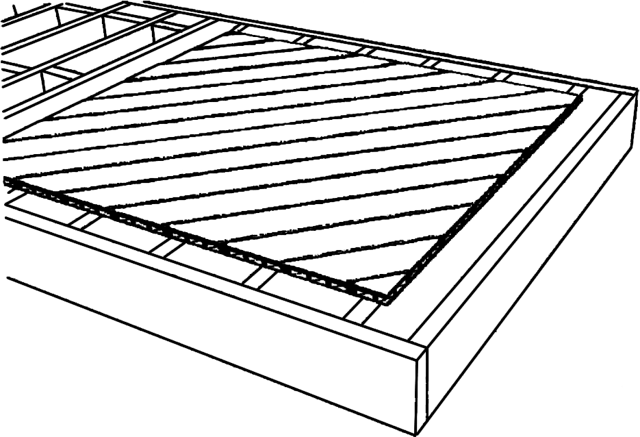
图8.4-3 修裁好的地板

- 铺装质量要求

9.1 木塑地板铺装质量要求

木塑地板铺装质量要求见表9.1。
表9.1 木塑地板铺装质量要求
项 目 | 测 量 工 具 | 质 量 要 求
表面平整度 | 2 m靠尺(或细线绳)及塞尺  钢板尺，精度O.5mm | ≤3.0mm／2 m
拼装高度差 | 塞尺，精度O.02 mm | ≤0.5mm
拼装离缝 | 塞尺,精度O.02 mm | ≤0.5mm
地板与墙及地面固定物间的间隙 | 钢板尺，精度0.5 mm | 8 mm～12mm
四周伸缩缝 | 钢板尺，精度0.5 mm | 10 ₋₂⁺¹ mm
拼接缝隙平直度 | 拉5m通线 | ≤3 mm
踢脚板下沿与地板缝隙 | 塞尺，塞尺，精度O.02 mm | 2±1 mm
起拱 | 2 m靠尺  钢板尺，精度O.5mm | ≤5.0mm／2 m
翘弯 | 钢板尺，精度O.5mm  塞尺，精度O.02 mm | 最大拱高≤1.0mm／块
木塑板表面 |  | 无损伤、无明显划痕
异响 |  | 主要行走区域不明显

9.2 踢脚板安装质量要求
踢脚板应安装牢固，上口应平直，安装质量要求见表9.2。
表9.2 踢脚板安装质量要求
项 目 | 测 量 工 具 | 质 量 要 求
踢脚板与门框的间隙 | 钢板尺，精度O.5 mm | ≤2.O mm
蹋脚板拼缝间隙 | 塞尺，精度0.02 mm | ≤1.0 mm
踢脚板与地板表面的间隙 | 塞尺，精度O.02 mm | ≤3.O mm
同一面墙踢脚板上沿直度 | 5m细线绳  钢板尺，精度O.5 mm | ≤3.0 mm／5m(墙宽不足5 m时，按5m计算)
踢脚板接口高度差 | 钢板尺，精度O.5 mm | ≤1.O mm

9.3 木塑地板结构性能要求
木塑地板结构性能要求见表9.3。

表9.3木塑地板结构性能指标
检验项目 | 单位 | 指标
检验项目 | 单位 | 素面木塑地板 | 涂饰木塑地板  浸渍纸饰面木塑地板
弯曲破坏载荷 | N | 公共场所≥2500  非公共场所≥1800 | 公共场所≥2200  非公共场所≥1500
常温落球冲击 | mm | 凹坑直径≤12
低温落锤冲击 |  | -10℃无裂纹
板面握钉力 | N | ≥800
用于楼梯使用的木塑地板，弯曲破坏载荷应≥3338N（见GB/T 20508-2009表5）。
所有空芯板材二端口需做封口处理。

- 竣工验收规范

10.1 验收时间
地板铺装结束后三天内验收。

10.2 验收要点

10.2.1 地板宽度方向铺设长度≥6 m时。或地板长度方向铺设长度≥15 m时，宜采用合理间隔措施，设置伸缩缝并用扣板过渡。靠近门口处，宜设置伸缩缝，并用扣板过渡，门扇底部与扣板间隙≥3 mm，门扇应开闭自如。扣板应安装稳固。

10.2.2 地板表面应洁净、平整。地板外观质量应符合相应产品标准要求。

10.2.3 地板铺设应牢固、不松动，踩踏无明显异响。

10.3 地板面层质量验收

按表2中的规定进行验收。

10.4 踢脚板安装质量验收
按表3中的规定进行。

10.5 木塑地板结构性能质量验收
必要时按表4进行此项验收。

10.6 总体要求
地板铺设竣工后，铺装单位与用户双方应在规定的验收期限内进行验收，对铺设总体质量、服务质量等予以评定，并办理验收手续，铺装单位应出具保修卡，承诺地板保修期内义务。

- 使用规范

11.1 定期清洁维护：
——定期吸尘或清扫地板，防止沙粒等硬物堆积而刮擦地板表面；
——用不滴水的拖布拖擦，使用专用地板蜡或木质油精护理保养；
——局部脏迹可用中性清洁剂清洗，严禁使用酸、碱性溶剂或汽油等有机溶剂擦洗。

11.2 避免金属锐器、玻璃、瓷片、鞋钉等坚硬物器划伤地板；搬动家具和重物时避免在地板表面拖挪。

11.3 不宜用不透气材料长期覆盖。

11.4 严禁地板接触明火或直接在地板上放置大功率电热器；禁止在地板上放置强酸性和强碱性物质。

11.5 铺装完毕的场所如暂不使用，应定期通风。

11.6 应避免卫生间、厨房等房间的水源泄漏。

- 保修期内质量要求

12.1 保修期限
地板铺设竣工后，施工方与用户应按规定时间，对木塑地板铺设质量验收，并办理签收手续。铺设施工方应出具木塑地板保修卡(单)，承诺地板保修期义务。在正常维护条件下使用，自验收之日起保修期为1年。

12.2 维修
在正常维护条件下使用，保修期内出现不符合以上质量要求时，保修方应对超标部位的地板进行免费更换和维修。

12.3 维修后的验收
地板修复后，保修方和用户双方应及时对修复后的地板面层进行验收，对修复总体质量、服务质量等予以评定。保修方应在保修卡上登记修复情况，用户签字认可。保修方在剩余保修期内有继续保修的义务。

本规范用词说明

1 为便于在执行本规范条文时区别对待，对要求严格程度不同的用词说明如下：
1.1 表示很严格，非这样做不可的用词或法律要求的：
正面词采用“必须”，反面词采用“严禁”；
1.2 表示严格，在正常情况下均应这样做的用词：
正面词采用“应”，反面词用“不应”或“不得”；
1.3 表示允许稍有选择，在条件许可时首先应这样做的用词：
正面词采用“宜”，反面词采用“不宜”；
表示有选择，在一定条件下可以这样做的用词采用“可”。
2 规范中指定按其他有关标准、规范的规定执行时，写法为“应符合……的规定”或“应按……执行”。

福建省工程建设地方标准
木塑地板铺装技术规范

编号：DBJ 13-XXX-2012
建设部备案号：JXXXXX-2012

条文说明
1 总则
1.0.1 本条说明了制定本规范的目的意义。
1.0.2 本条是本规范的适用范围。
1.0.3 本规范尚应执行的国家标准主要有：GB/T 50375《建筑工程施工质量评价标准》、GB/T50328《建筑工程文件归档整理规范》。
2 术语和定义
本章给出了本规范使用的15个术语和定义。有些术语和定义在GB/T 24508-2009和WB/T 1030-2006以及CECS 191:2005中引用过。为了便于使用，本规范重复使用了上述标准的某些术语和定义。同时，还给出了相应的推荐性英语术语，仅供参考。
3 基本规定
3.0.1 本条规定了地板铺装工程的设计和施工单位应有的资质以及铺装施工人员应持有专业培训证书的资格证明的要求。
3.0.2 本条明确了施工前，设计单位应进行图纸交底。若工程项目较大、要求较高或比较复杂，则设计单位与施工单位进行图纸会审。施工单位应编制施工方案并按经审定的施工方案进行施工。
3.0.3 本条提出了工程所用的材料要求，明确提出应符合设计要求和国家现行有关标准的规定，材料降低标准，则整个工程质量将得不到保证。
3.0.4 本条提出了对进场的原辅材料进行质量把关的要求。主要原材料除应有产品质量合格证、生产许可证外，还应有质量部门提供的检验报告。进口材料应有商检部门出具的质量合格证明。
3.0.5 本条规定了所采用的材料应符合国家对环保及人体健康保护的规定，强制性标准必须贯彻执行。
3.0.6 本条提出对不符合设计要求的材料是严加禁止的，并要求予以清场。
3.0.7 本条对运输、贮存和施工过程中，提出对材料的防护要求。
3.0.8 施工企业应对施工过程的质量进行有效的检测和控制，检查验收记录作为重要的凭证，应予保存。设计要求和本规范规定作为检查验收的依据。
3.0.9 施工企业在铺装工程完成后，应在自检合格的基础上，申请组织竣工验收。本条还提出验收的标准与规定。
3.0.10 施工企业在铺装完工后，应对工程采取可靠的维护措施。
4 分类
本章按木塑地板有无榫槽、基材结构和表面处理状态的不同，分为三种类型，以便在铺装过程中采取相应的施工方法。
5 铺装工程设计
5.1 一般规定
本条规定了木塑地板铺装工程必须进行设计，并出具完整的施工图设计文件。该文件以施工图为主，包括：设计文件目录、材料要求、设计和计算文件、施工图和节点详图、设计说明书等。同时强调工程设计修改应由原设计单位负责，施工单位不得擅自修改。
5.2 构造设计
本条提出木塑地板的基本构造层为基层、垫层和面层。当基本构造层满足不了使用要求时，可增加隔离层等其他构造层。
木塑地板铺装常用为龙骨铺装法，龙骨铺装又分为单层与双层铺装两种形式。
5.3 材料选择
本条对木塑地板铺装所用的主辅材料提出质量要求。主要材料有：木塑地板、龙骨（木塑龙骨、木龙骨、钢结构龙骨、铝合金龙骨）、踢脚板及其他辅助材料，如：扣板、周边板、卡口、螺钉等。
6 木塑地板施工前的准备
6.1 本条提出对施工场地的要求，基层的施工质量应符合国家标准GB 50209-2010《建筑地面工程施工质量验收规范》的规定。同时提出对基层表面要求及表面平整度、标高和坡度允许的偏差；还提出混凝土含水率简易检验方法及用仪器非损伤性检测方法，以确保地面含水率合格后方可施工。
6.2 施工企业应制定合理的施工方案。
6.3 测量并计算材料。
6.4木塑地板进场后贮存时的注意事项，并强调产品应做标记。
6.5 本条强调木塑地板应安装在龙骨结构的框架上，以便于通风引流。
6.6 本条推荐使用的木工刀具，以及说明预钻孔的作用。
6.7 紧固件主要指螺钉和卡扣，紧固件紧固时离板边缘及端部位置做了规定，同时对所使用的扭力提出了控制要求。卡扣推荐的材料虽多，但明确指出不得使用回收料。
6.8 提出施工工具要求。
7 龙骨的铺装
7.1 根据设计要求，确定龙骨铺设方向。
7.2 根据计算，确定龙骨中心距、端部对接接缝处距离，提出龙骨排与排之间端部接缝处应错开，避免在同一直线上的要求。
7.3 根据龙骨长度，合理布置固定龙骨的位置，提出打孔孔距与孔的深度的要求。
7.4 强调为避免龙骨固定时被劈裂，应采用专用龙骨钉，严禁以防劈裂为借口，用水泥或含水建筑胶固定龙骨。
7.5 强调龙骨与地面应垫实。
7.6 提出龙骨安装时，龙骨间允差及平整度、与墙面间伸缩缝的要求。
7.7 提出特殊环境施工时应采取的施工步骤。
7.8 龙骨铺装间距随龙骨与地板形成的不同角度而不同，标准中提出的推荐值为国外知名公司的实用值。
8 木塑地板铺装
8.1 总体要求
8.1.1～8.1.2是否在龙骨间撒放防虫剂和干燥剂，以及在龙骨上铺设毛地板，均为用户需求。若铺设毛地板，则应裁成小块，严禁整张使用，其铺装间隙、与墙面及地面固定物间隙均有要求，毛地板固定钉距及铺装后的平整度也有要求。毛地板固定后脚踩应无异响和明显下陷现象。
8.1.3 企口地板铺装时，在地板企口处打引眼，引眼孔径为螺钉内径的70%～80%，对于密度小的材质的木塑板取其下限值即70%；同时还与施工人员操作熟练程度有关，熟练的施工人员取其上限值即80%。地板钉长度国外公司推荐为板厚的2.0（或更长）～3.0。因此本规范将地板钉长度定为板厚的2.5倍。
8.1.4 地板应错峰铺装，在铺装过程中应随时检查，其目的是尽早发现问题，及时采取措施，避免大面积返工。
8.1.5 地板的拼接缝隙应考虑的几个因素，合理确定。
8.1.6 地板与其他地面材料衔接处应以扣板隔断并要求安装稳固。
8.1.7 地板考虑设置伸缩缝的几种情况。
8.1.8 铺装完毕后的验收确认要求。
8.2 木塑实芯地板铺装
8.2.1 介绍木塑实芯地板铺装的几种形式。
8.2.2 平口实芯板铺装
1 ～2 介绍平口实芯板铺装所需的零配件及装配图。
3 平口实芯地板铺装的施工要求及操作要领，主要有三点：
1) 螺钉应垂直旋入地板表面；
2) 为防止地板开裂，旋入螺钉前，板应预钻孔；
3) 螺钉孔距应控制得当。
8.2.3 卡扣板铺装
1～2介绍卡扣板铺装所需的零配件及装配图。
3 卡扣板施工步骤方法一又细分为两种。第一种A法为螺钉直接固定第一块板，第二种B法为卡扣固定，板推入固定的卡扣内。从第二块板开始方法步骤相同，后续步骤为插入卡扣、预钻引导孔、旋入螺钉、控制合适的间距、紧固最后一块板。
4 卡扣板施工步骤方法二与方法一不同之处是从第二块板开始螺钉安装时仅旋入一半，这叫做预紧，待最后一块板安装完毕，检查各块板间隙符合标准后，即可回头紧固第一排卡扣上被旋到一半的螺钉，直到最后一块板。
5 卡扣实芯板铺装的施工要求及操作要领，主要有两点：
1) 螺钉垂直旋入龙骨时应使卡扣两翼与龙骨保持水平；
2) 保证卡扣和凹槽的紧密结合并保持8mm左右的间距是靠木锤头的敲击来控制。
8.3木塑空芯地板铺装
8.3.1木塑空芯地板可分为平口、卡扣、企口空芯板三种。
8.3.2平口空芯板的铺装
平口空芯板施工及操作要领同8.2.2中的第3规定。两板之间间距5mm可用薄板作为控制件，螺钉离板的端部及边缘的距离应大于19mm。
8.3.3企口空芯板铺装
企口空芯板施工及操作要领，主要有三点：
1 企口板靠一侧斜向的紧固螺钉紧固，因此斜穿板舌时与水平面成55°～60°角应控制准确。
2 板间间隙1mm应留出，作为热胀冷缩的间隙。
3 室外不推荐使用企口空芯板。
8.3.4 扣板铺装时应注意两侧与地板端部的间距保持有5mm的距离。
8.3.5 周边板铺装时与地板端部应留有5mm间隙。周边板外沿伸出龙骨不得超过25mm。
8.3.6 踢脚板铺装
1 安装踢脚板前应对地板铺设质量进行检查，拔出伸缩缝中的木契。
2 不管是用胶粘、卡扣、钉子等方法固定踢脚板均应牢固、紧贴墙面，用钉子时钉距应＜800mm。
3 踢脚板在转弯处接缝应严密，踢脚板端头应≥50mm，太小了容易钉裂或粘贴不牢。
8.4斜地板铺装
斜地板铺装应从龙骨框架的角落开始，再画上粉线，用手提石材切割机沿粉线方向修裁地板，再铺扣板和周边板，如需要时再装踢脚板。
9 铺装质量要求
9.1 木塑地板铺装质量要求共列出11个项目，均有量化的指标要求，还有测量工具的名称及精度要求，便于操作。
9.2 踢脚板安装质量要求共列出5个项目，均有量化的指标要求，还有测量工具的名称及精度要求，便于操作。
9.3 木塑地板结构性能要求共列出4个项目，由施工方与用户协商后决定进行何种项目验收。
10 竣工验收规范
竣工验收规定了验收时间、验收要点、地板面层质量验收、踢脚板安装质量验收、木塑地板结构性能质量验收以及总体质量验收，并要求办理验收手续。
11 使用规范
使用规范规定了定期清洁维护的方法及注意事项，使铺装完毕的场所符合标准要求。
12保修期内质量要求
保修期内质量要求规定了保修期限以及在正常维护条件下使用，保修期内出现质量问题时应如何进行维修和修复后的验收评定等。

